序号 | 项目名称 | 规格 | 单位 | 数量 | 备注 | 图例 | 报价
1 | 观光四轮车（双人脚踏车） | - 车身采用高碳钢加厚车架，四层烤漆，车架底盘加厚，承重力强，车座泡沫柔软无缝皮质鞍座，加密牛津布蓬，采用最新款铝合金鼓刹一体车轮。  2、带一个宝宝座椅。  3、车身要求纯白色。  4、带车篮。  5、在布蓬和鞍座上定制LOGO与标示(报价中需包含)。 | 辆 | 16 | 需有产品合格证 | 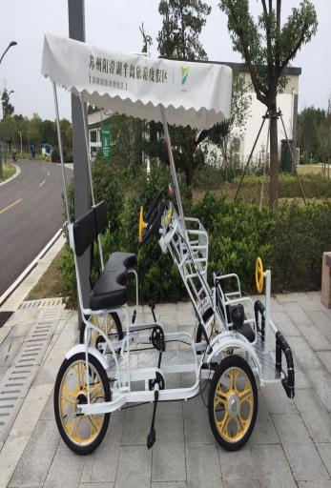
2 | 铝合金IC卡牌 | 尺寸：7*10CM | 个 | 200 | 需有产品合格证 | 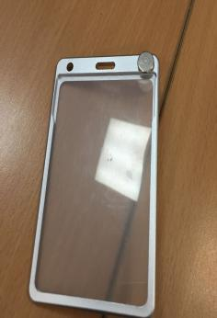
3 | IC卡制作 | 尺寸：7*10CM | 片 | 200 | 需有产品合格证 | 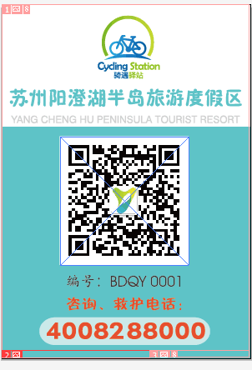
4 | 山地自行车手机支架 | 防水，45管径以内通用，6寸以下屏手机通用 | 个 | 350 | 需有产品合格证 | 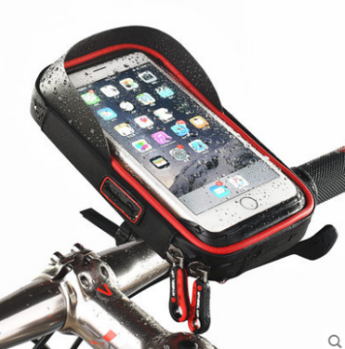
5 | 二维码 |  | 二维码我方提供200个二维码样式
6 | 配件安装 |  | 安装车体龙头处，配吸铁石钉、纯铁弯头、包安装到位。
7 | 质保 | 承担自行车三年质保，日常维护、保养（至少每月一次） | 报价请标明每月可提供维护保养的次数
8 | 喷漆 | 自行车喷印（车身上喷印半岛度假区形象、logo、相关信息）
 |  | 总报价：

